Entwicklung eines Steuerungsmoduls zur Synchronisation eines Lasers mit dem TTF
K.H. Meß, S. Ruzin

Einleitung
Die Elektronik wurde zur Synchronisation eines Infrarot Lasers mit dem TTF Master Oszillator entwickelt,. Der Laser liefert die kurzen Impulse für eine elektro-optische Abtastung [1] der TTF Synchrotronstrahlung, die, synchron mit den 1.3 GHz des Master Oszillators , von den Elektron Bunchen produziert wird.
Das Modul ist mit schnellster ECL Logik realisiert, um den Jitter der digitalen Komponenten bis auf 0.2 ps. zu minimieren.

Schaltung
Das Block-Diagramm des Moduls (Bild 1) zeigt eine „digital phased locked loop“ (DPLL) [2], die die Referenz Frequenz (RF) vom Master Oszillator mit einem Signal von einer Photodiode vergleicht. Die Photodiode, ihrerseits, beobachtet die Laserimpulse.
Beide Signale sind jeweils auf den Eingang eines differentiellen Diskriminators geschaltet. Der Empfänger des RF Signals hat eine Hysteresis von etwa 25 mV. Der anderer Empfänger (LF) hat eine Schwelle +50 mV und Hysterese von 7 mV. Die Frequenz des RF Signals wird durch schnelle Zähler durch 16 geteilt und das resultierende digitale ~81 MHz Signal ist auf den einen Eingang des Digitalen Phasen Detektor (DPD) geschaltet. Das Laser Photo Diode (LPD) Signal, das eigentlich von der DPLL gesteuert soll und eine Wiederholfrequenz von ~81 MHz hat, liegt auf dem anderen Eingang des DPD (FB).
Auf Ausgang de DPD ( U und D, respektive _U und _D) haben wir zwei digitale Signale mit der Frequenz von ~81 MHz , deren „duty circle“ proportional ist zur Phasendifferenz zwischen RF und LF. Abhängig davon welches der beiden Signale früher kommt, erscheint auf Ausgang _U oder _D des DPDs das der Phasendifferenz proportionale Signal.

Bild 1.

Die beiden Signale sind mit den Eingängen eines PI Filterverbunden, der mit dem Operationsverstärker U1 aufgebaut ist. Dieser Baustein und das Filter sind praktisch der wichtigste Teil der ganzen Schaltung. Hier werden die Stabilität und die Genauigkeit des ganzen Systems definiert.

Berechnung der PI Filters Parameter

Bild 2 zeigt ein Block Diagramm eines PLL Systems.

PD
PI Filter
θ2(s)
Uf(s)=Ud(s)*F(s)
θ1(s)
Kd
F(s)
+
–
+
θe(s)
Ud=Kd*θe(s)
VCO

Ko
s
Bild 2

Hier sind θ1(s) und θ2(s) die Laplace-Transformierten Phasen von zwei Eingangssignalen. In unserem Fall das sind Signale LF und RF81 – der Ausgang des 1/16 Zählers.
Wenn wir berücksichtigen, daß ein „voltage controlled oscillator“ (VCO) bezüglich der Phasenübertragung wie ein Integrator wirkt, dann wird seine Laplace-Transformierte Übertragungsfunktion :

(1-1)
$\frac{ϑ_{2}(s)}{\text{Uf}(s)}=\frac{K_{0}}{s}$

Dabei ist Ko der Verstärkungsfaktor des VCO ( in unserem Fall ein Piezo Kristall) in rad/s/V. und s = jω.
Die Phasenübertragungsfunktion ist in [2] mit dem Verstärkungsfaktor Kd des Phasendetektors ( in V/rad).
definiert als:
$H(s)=\frac{ϑ_{2}(s)}{ϑ_{1}(s)}=\frac{K0⋅\text{Kd}⋅F(s)}{s+K0⋅\text{Kd}⋅F(s)}$
(1-2)

Die Fehlerübertragunsfunktion ist
$\text{He}(s)=\frac{ϑe(s)}{ϑ1(s)}=\frac{s}{s+K0⋅\text{Kd}⋅F(s)}$

(1-3)

Für unseren Fall:
$$F(s)=\frac{1+{sτ}_{2}}{{sτ}_{1}}$$
(1-4)

Dabei $τ_{1}=R1 C1$ und $τ_{2}=R2 C2$

Damit haben wir:
$$H(s)=\frac{K0⋅\text{Kd}⋅\left(1+{sτ}_{2}\right)τ_{1}}{s^{2}+s⋅K0⋅\text{Kd}⋅τ_{2}τ_{1}+K0⋅\text{Kd}τ_{1}}$$

(1-5)

In normalisierte Form wird Phasenübertragungsfunktion so aussehen:

$H(s)=\frac{2{\text{ξω}}_{n}s+ω_{n}^{2}}{s+2{\text{ξω}}_{n}s+ω_{n}^{2}}$
(1-6)

Und die Fehlerübertragunsfunktion:
(1-7)
$$\text{He}(s)=\frac{s^{2}}{s+2{\text{ξω}}_{n}s+ω_{n}^{2}}$$

Hierin sind ωn die Eigenfrequenz und ξ der Dämpfungsfaktor für Übetragungsfunktionen. In unserem Fall sind:

$$ω_{n}=\sqrt{\frac{K0⋅\text{Kd}}{τ_{1}}}$$

$$ξ=\frac{ω_{n}τ_{2}}{2}$$
(1-8)

Die Bode-Diagramme H(jω) und He(jω) sind in Bild 3 gezeigt [2].

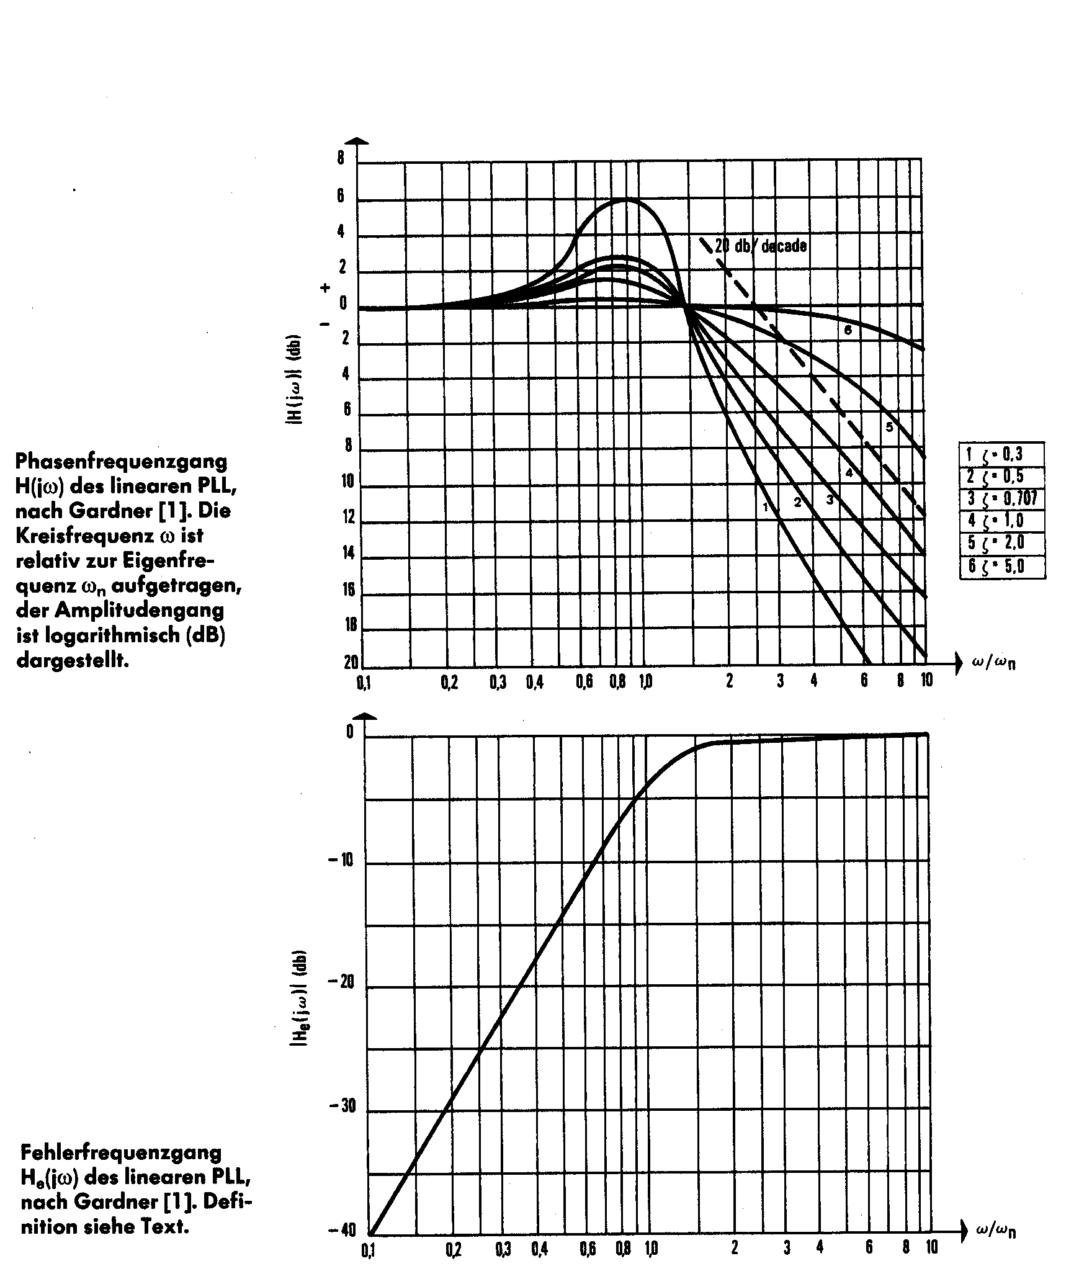
Bild 3

Die Frequenzachse auf den beiden Bilden wurde normalisiert auf die Eigenfrequenz ωn .Wie in [2] beschrieben, ist für Frequenzanteile von θ1(t), die in Frequenzbereich von 0 < ω < ωn liegen, die Verstärkung der PLL gleich 1. Das heißt, die Phase θ2(t) vermag der Phase θ1(t) weitgehend zu folgen. Für Frequenzanteile, die weit oberhalb der Eigenfrequenz ωn liegen, ist dagegegen die Verstärkung der PLL (DPLL) nahezu null.

Der Dämpfungsfaktor ξ spielt eine große Rolle für das Einschwingverhalten der PLL und beeinflußt so auch die Stabilität des gesamten Regelkreises. Wird ξ zu klein (z. B. ξ = 0.2) gewählt, dann entsteht beim Anlegen von Phasen- und Frequenzsprüngen ein großer Überschwinger im Bereich der Eigenfrequenz ωn. Wird jedoch ξ viel größer als 1 gewählt , schwingt das System sehr langsam ein. Es muß ein Kompromiss gewählt werden. Optimal sind Dämpfungsfaktoren ~ 0.7, 0.8. In diesem Fall verhält sich die PLL wie ein zweipoliges Butterworth – Tiefpassfilter.

Die Funktion des VCO wird in unserem Fall vom Piezo Kristall ausgeübt. Der Piezo ist fest mit einem Spiegel mechanisch verbunden. Die Änderung der Spiegelposition ändert die Strahlsstrecke des Lasers und somit seine Frequenz [1]. Der Piezo wird von einem Piezotreiber (Verstärker) mit Ku = 10 gesteuert. Das Steuerbereich des Piezo liegt zwischen –10 und +120 V. Die Bandbreite des Piezotreibers ist ~ 2 kHz (3db Pegel).

Die Laserfrequenz ändert sich um 0.75 kHz bei Änderung der Spannung am Eingang des Piezotreibers um 10 V.

Mit diesen Angaben lassen sich die Parameter des PI Filters bestimmen:

Verstärkungsfaktor des VCO:

$$K0=\frac{0\text{.}\text{75}⋅{\text{10}}^{3}\text{kHz}}{\text{10}V}=0\text{.}\text{75}⋅2⋅π⋅{\text{10}}^{2}⋅\text{rad}\text{Vs}=4\text{.}\text{71}⋅{\text{10}}^{2}\text{rad}\text{Vs}$$
(1-9)

Verstärkungsfaktor vom PD:

$\text{Kd}=1\text{.}5⋅{\text{10}}^{−3}⋅\text{57}\text{.}3=0\text{.}\text{086}V\text{rad}$

Der Operationsverstärker U1 für das PI Filter muß einerseits eine große Bandbreite haben, um große Verstärkung in der Regelungsbandbreite zu bekommen und andererseits kleine Eingangsspannung (und Drift), um statische Drift und Temperaturdrift des Phasenfehler zu minimieren. Dafür passt der OP von Analog Device AD8620 oder AD8610. Er hat einen Eingangsstrom von ~100 pA, eine Offset Spannung von ~100 uV und eine Unit Gain Bandbreite von 20 MHz. Der Widerstand R1/2 soll einerseits den PD nicht stark belasten und andererseits sollen der Abfall vom Eingangsstrom und seine Drift nur minimal kleine Phasenfehler produzieren.

So wählen wir R1 = 3k und ωn = 2.5 kHz, was einer Regelungsbandbreite von ~800 Hz entspricht.
Ko Kd
ωn²
4.71 10² 0.086
6.25 10³ 10³
τ₁=
=
= 6.5 us
C1= 6.5:R1 = 2.2 nF
= 6.5 us
(1-10)

Wenn wir ξ = 0.8 wählen dann wird nach (1-8):
2ξ
ωn
2 0,8
2.5 10³
(1-11)
(2-1)
τ₂ =
=
= 650 us
R2= 650/2.2 = 295 k

Der Kondensatoren C2 soll die Frequenz von 81 MHz am Ausgang des PD dämpfen. Wenn wir C2=330 pF wählen, dann wird das 81 MHz Signal um den Faktor 250 gedämpft. Es wird das 81 MHz Signal noch zusätzlich durch die begrenzte Bandbreite des OP gedämpft. Damit hat das PI Filter folgende handelsüblichen Werte:

R1 = 3 k R2 = 330 k C1 = 2.2 nF C2 = 330 pF

Experimentelle Ergebnisse und eine Phasen Jitter Analyse

Bevor wir den Phasen Jitter analysieren können berechnen wir den Verstärkungsfaktor des PI Filter F(s) an seinem Eingang. Wir nehmen die Frequenzen 100, 200, 500,700 und 1 kHz. Dabei können wir den Kondensatore C2 für diese niedrigen Frequenzen in unseren Berechnungen vernachlässigen. Dann berechnen wir die Impedanz von Kondensator C1 für die obengenannten Frequenzen:

Rc1(100) = 724 k Rc1(200) = 362 k Rc1(500) = 145 k Rc1(700) = 103k Rc1(1000) = 72.4k

Sei = Rc1+R2

dann: R(100) = 1054 k R(200) = 692 k R(500) = 475 k R(700) = 433 k R(1000) = 402.4 k

Aus Bild 1 folgt: F(f) = R / R1 und wir haben:

F(100) = 351 F(200) = 230 F(500) = 158 F(700) = 144 F(1000) = 134

Von [3] wissen wir, dass Kd = 1.5 mV/° oder 1.5 mV pro 36 ps vom Phasen Signal am Eingang vom PD entspricht. Also 1 mV am Ausgang des PD entspricht 24 ps Phasenverschiebung zwischen den Signalen URF und ULF.
(2-2)
Danmit wird Kd = 0.0417 mV/ps

Die folgenden Bilder zeigen die Meßdiagramme, die mit einem Digitalen Oscilloscop aufgezeichnet wurden. Die Messungen wurden durch Frequenzmodulation des Referenzsignals URF mit Fref = 1.3 GHz mit der Modulationfrequenz Fmod ausgeführt, dabei ist Fdev Modulationshub.

Mithin: URF = U0 sin(Fref t + Fdev sin(Fmod t)) Dabei Fdev = 64 Hz, und Fmod = 100,200,500,700 und 1000 Hz.

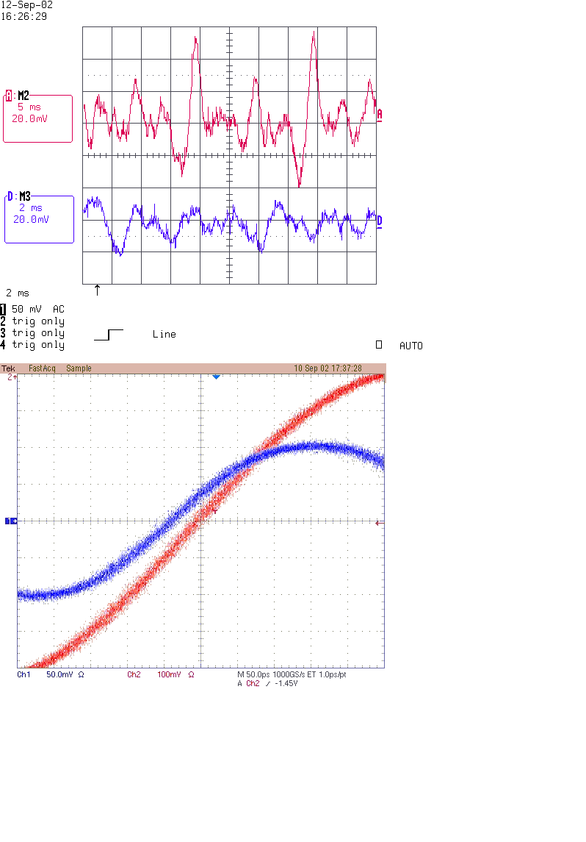
Bild 4
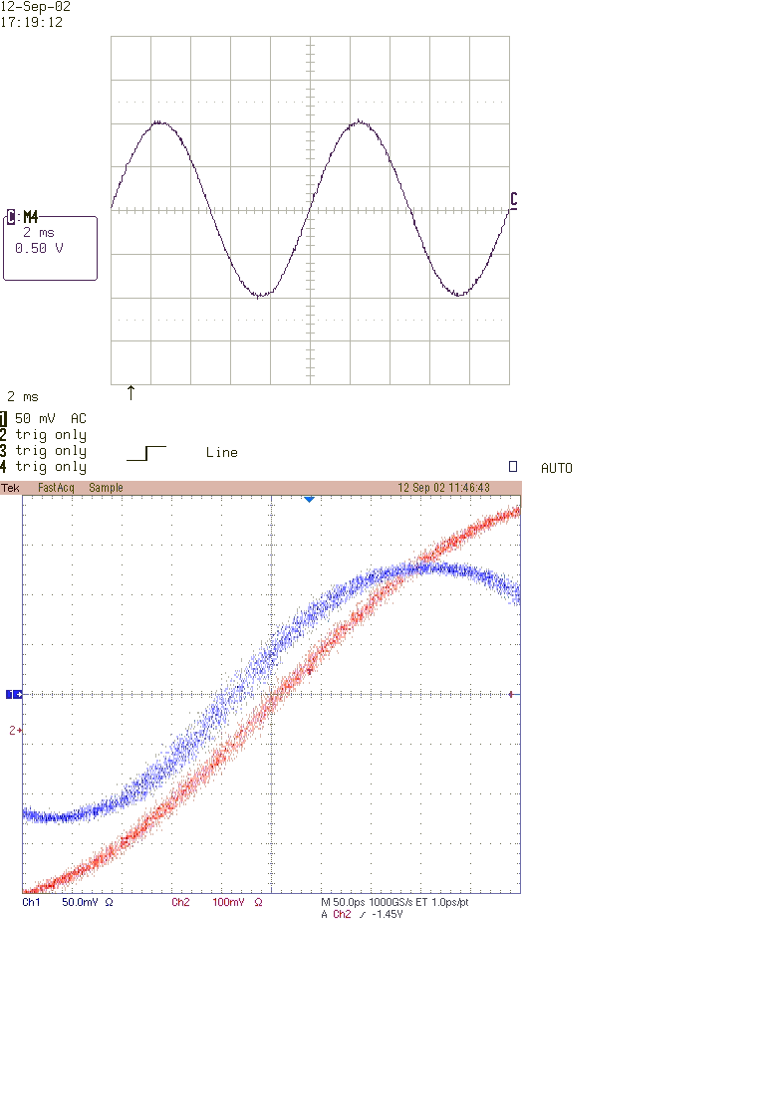

Bild 5

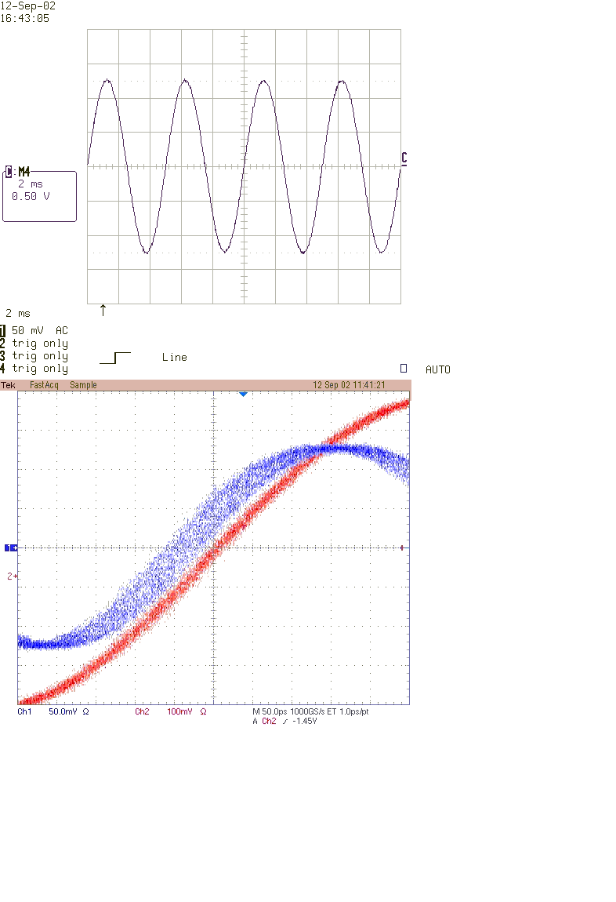

Bild 6

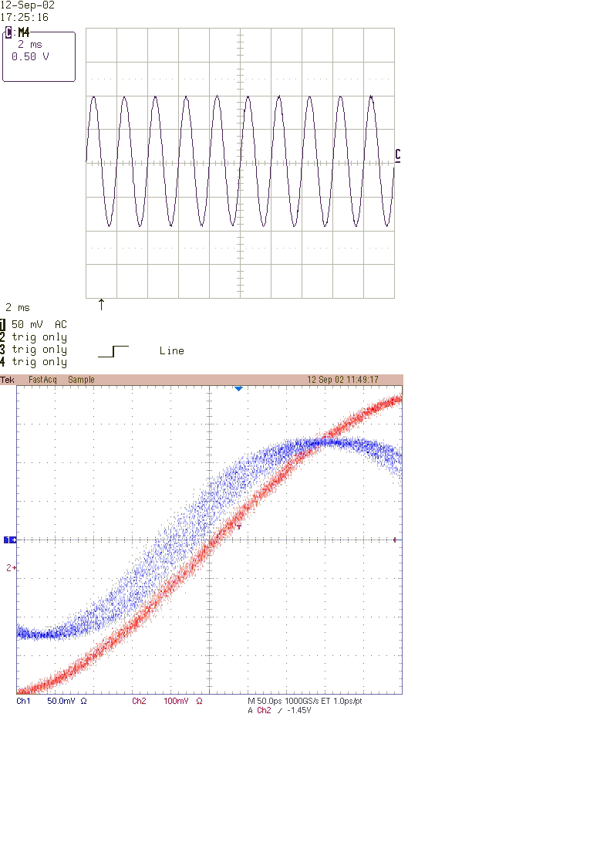

Bild 7

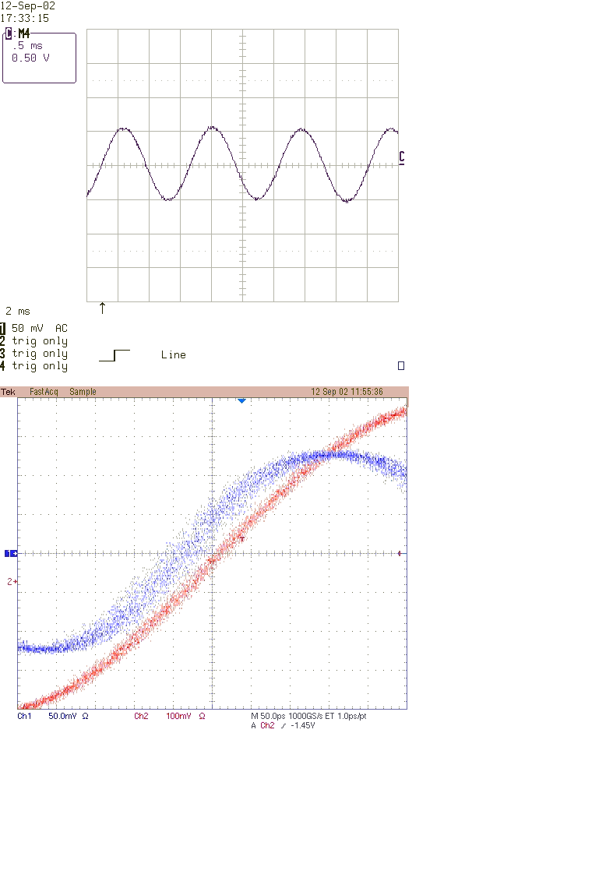

Bild 8

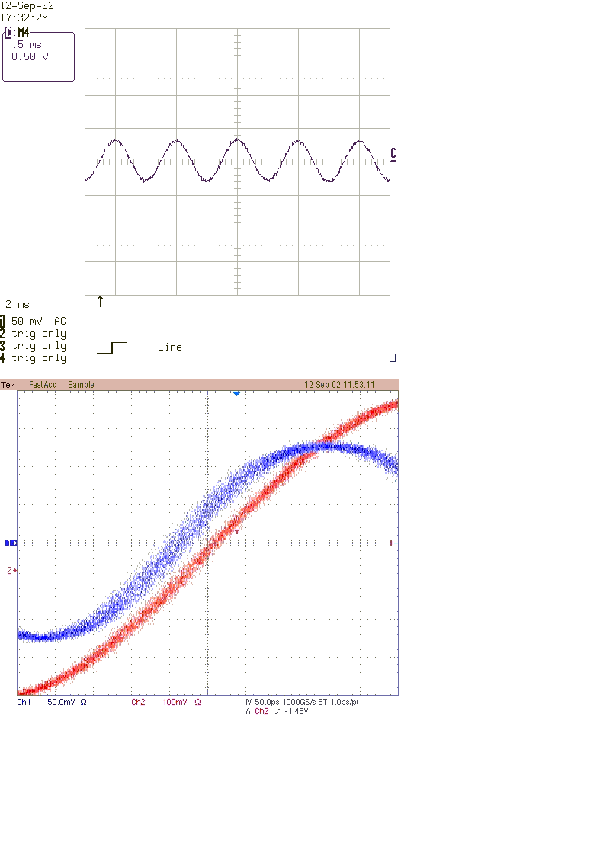

Bild 9

Jedes Bild zeigt zwei Diagramme. Das obere zeigt das Signal am Ausgang des Piezo-Treibers Ufp und das untere die Phasenverschiebung zwischen URF und ULF in ps.

Auf Bild 4 gibt es keine Frequenzmodulation. Stattdessen wurden die Messungen mit zwei verschiedenen URF Signalen ausgeführt. Das obere auf dem Diagramm ist das TTF 1.3 MHz Referenzsignal und das zweite ist von einem Signal Generator (1.3 MHz Signal).
Für beide Signale können wir der Phasenjitter θej von zwischen URF und ULF berechnen.

Wenn wir das TTF URF Signal nehmen und den Verstärkungsfaktor des Piezotreibers (Ku=10) berücksichtigen, bekommen wir für 100 Hz

θej_0 = Ufp/(Ku Kd F(100)) ~ 60 / (10 0.0417 351) = 0.4 ps

Nehmen wir das Signal für URF aus dem Signal – Generator:

θej_0 = 30 / (10 0.0417 351) = 0.2 ps

Auf dem Bild 4 sieht man deutlich eine 50 Hz Modulation der 1.3 GHz TTF Referenzfrequenz, offensichtlich ein EMV Problem im Beschleuniger.

Für Fmod = 100 Hz (Bild 5) berechnen wir:

θej_100 = 2000 / (10 0.0417 351) = 12.1 ps
und dieses Ergebnis ist stimmt mit dem unteren Diagramm auf dem gleichen Bild überein. Für Fmod = 200 Hz (Bild 6) berechnen wir:

θej_200 = 2500 / (10 0.0417 230) = 23 ps

Für Fmod = 500 Hz (Bild 7) berechnen wir:

θej_500 = 2000 / (10 0.0417 158) = 26 ps

Für Fmod = 700 Hz (Bild 8) berechnen wir:

θej_700 = 1000 / (10 0.0417 144) = 14.7 ps

Für Fmod = 1000 Hz (Bild 9) berechnen wir schließlich:

θej_1000 = 700 / (10 0.0417 134) = 11.1 ps.

In allen Fällen ist die Übereinstimmung zwischen Berechnung und Messung, im Rahmen der Meßfehler, außerordentlich befriedigend.

